ISTRUZIONI PER CORSO GENERALE DI SICUREZZA BASE 4H

Andando su www.lafschool.it l'utente dovra' cliccare "hai dimenticato la password?" inserendo il suo C.F. e il suo indirizzo e-mail e il sistema provvedera' ad inviare le credenziali di accesso alla piattaforma tramite e-mail.

Dopo aver ricevuto le credenziali l'utente accedera' in piattaforma inserendo Username e Password.

Cliccando sull'icona videocorsi 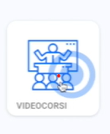 si accede al catalogo.
L'utente dovrà scegliere il corso generale di SICUREZZA BASE 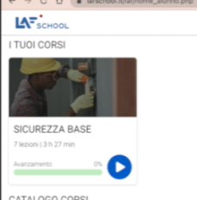 da seguire cliccando sull'icona PLAY di colore blu.

Sul lato destro dello schermo sono presenti tutte le lezioni del corso con il relativo avanzamento dei minuti visionati.
Una volta terminato il corso il sistema attivera' in automatico il questionario di valutazione.
Dopodiche' l'utente potra' compilare il questionario fino al raggiungimento del punteggio minimo.
Dopo il superamento del questionario di valutazione, l'utente potra' scaricare l'attestato di partecipazione.
(P.S. l’attestato dovrà essere consegnato a un rappresentante di classe che dopo aver terminato la raccolta in ordine alfabetico li porterà in ufficio alunni entro giovedì 7 dicembre 2023)

